illbruck im Einsatz bei der Sanierung
in Eisenhüttenstadt:
Saubere Lösungen für typische Sanierungsaufgaben
Bei Sanierungen gibt es insbesondere zwei Herausforderungen, vor denen Fenstermonteure immer wieder stehen: große Toleranzen in den Maueröffnungen und die einwandfreie Erfüllung der RAL-Maßgabe „innen dichter als außen“. Wie sich diese Aufgaben gut lösen lassen, zeigt die beispielhafte Sanierung von Wohngebäuden in Eisenhüttenstadt. Mit punktgenau definierten, geprüften Produkten aus dem umfangreichen illbruck-Sortiment lieferte ein illbruck Fenster-Siegel-Betrieb das, worauf es gerade bei einer Sanierung vor allem ankommt: hohe Luftdichtheit der Fenster- und Anschlussfugen innen, Dampfdiffusionsoffenheit und Wetterbeständigkeit außen, dazu Wärmedämmung nach EnEV. Das alles in optimaler Kombination und gekonnter Montage, mit dauerhaft sauberen Oberflächen. Dabei profitierten die Verarbeiter vom bewährten tremco illbruck-Service: einerseits durch die fachlich fundierte Beratung vor Ort und andererseits durch die neue Schulung „Montageleiter Fenster/Türen“, die der TÜV Rheinland gemeinsam mit dem Hersteller anbietet.
Wie viele ostdeutsche Städte verlor Eisenhüttenstadt nach der Wende dramatisch an Einwohnern. Viele Wohngebäude wurden nicht mehr gebraucht. Deshalb fuhr man eine zweigleisige Strategie: Am Stadtrand wurde abgerissen, zugleich werden die verbleibenden Wohngebäude sukzessive nach heutigem Standard saniert. Bei den Wohnblöcken im Friedensweg, in den sechziger Jahren in Mauerwerksbauweise errichtet, bestand anders als in älteren innerstädtischen Komplexen kein Denkmalschutz – zum Vorteil der Sanierer: Die Häuser konnten komplett entkernt und die Grundrisse zeitgemäß aufgeteilt werden. Auch die Fassaden konnten eine neue Gestaltung bekommen. Durch die unterschiedlichen Fensterformate zeigen sie sich nun schön lebendig. Besonders eindrucksvoll sind die großen französischen Fenster, die im Wohnzimmer als vierflügelige Türen ausgebildet sind.
Herausforderungen mit umfassendem Produktportfolio gemeistert
„Zum Teil war die Bausubstanz marode“, erinnert sich Ralf Friedrich, Bauleiter beim Auftragnehmer Märkische Fensterwerke, „aber das sind keine ungewöhnlichen Bedingungen.“ Insbesondere zwei Herausforderungen gab es bei der Montage der Fensterelemente: die bei Sanierungen häufig vorkommenden großen Toleranzen in den Maueröffnungen und die einwandfreie Erfüllung der EnEV sowie der RAL-Forderung „innen dichter als außen“. Das bedeutete: schlagregendicht und dampfdiffusionsoffen nach außen, luftdicht nach innen und dabei ein abnehmendes Dampfdruckgefälle von innen nach außen. Realisiert wurden diese Anforderungen auf der Außenseite mit der feuchtevariablen Fensterfolie illbruck ME500 TwinAktiv aus dem i3 Fenster-Abdichtungssystem, die mit dem erprobten SP025 Fenster-Folienkleber Öko montiert wurde (s. Bildstrecke 1).
Herausforderung 1: Große Toleranzen nach Fenstereinbau ...
Zur optimalen Verfüllung der Fugen nach dem Einsetzen der Fenster verwendeten die Monteure den neu aufgelegten illbruck FM210 Fenster- und Fassadenschaum. Dieser ist speziell für die thermische Trennung von Fugen im Fenster- und Türenbereich entwickelt worden und bietet darüber hinaus Schallschutz bis 60 dB in der Fuge. Besonders anwenderfreundlich ist er durch seine deutlich erhöhte Ergiebigkeit – bis zu 40 % mehr bei nur 18 % mehr Füllung der Dosen, die nun 880 ml statt bisher 750 ml enthalten. „Damit können wir ungleichmäßige oder große Fugen wie gewohnt ganz einfach und dicht füllen, nur deutlich mehr pro Dose“, betont Montageleiter Mateus Neumann vom illbruck Fenster-Siegel-Partnerbetrieb Beton- und Fensterwerk Neuzelle. „Die Dosen wiegen fast ebenso wenig wie zuvor und lassen sich gut handhaben, man kommt damit aber viel weiter. So spart man Platz im Auto, viel Abfall und bares Geld.“
… Herausforderung 2: Innen luftdicht! Zusätzlicher Bonus: Dauerhaft schön
Die luftdichte innere Abdichtung lässt sich sehr einfach durch die illmod i-Kammerleiste mit Doppelfunktion realisieren. Das integrierte imprägnierte PU-Weichschaumband ist von einer PP-Folie umschlossen. Wenn die Leiste platziert ist, wird die Folie mit dem Reißfaden geöffnet, das komprimierte Dichtband auf diese Weise aktiviert und mit gleichmäßigem Druck an den Anschluss gedrückt. „Ich hatte zuerst Bedenken“, erinnert sich Mateus Neumann, als TÜV-zertifizierter Monteur in bauphysikalischen Fragen fit: „Wird das denn auch am Stoß richtig luftdicht?“ Klare Antwort: Ja. Denn hier wirkt nicht nur das vorkomprimierte illmod-Band, sondern auch der innere Teil der umhüllenden luftdichten Folie – sie ist zugleich eine zuverlässige Dampfbremse. Mit dieser hohen Luftdichtheit entspricht die illmod i-Kammerleiste der BG R gemäß DIN 18542 (s. Bildstrecke 2).
„Unser Bauherr und wir legen viel Wert auf eine lückenlose Abdichtung, um Schimmel zu vermeiden“, sagt Mateus Neumann abschließend, „deshalb haben wir den tremco illbruck-Berater bei dieser Sanierung speziell nach einem Produkt gefragt, das sogar haarfeine Fugen an den Leisten perfekt luftdicht schließt.“ Genau die richtige Aufgabe für den illbruck SP351 Fenstermontage-Kleber. Neu und einzigartig an diesem Hybridklebstoff ist, dass er sich aufgrund seiner besonderen Rezeptur ganz fein auf dem Stoß zwischen den Leisten verarbeiten lässt. Damit erhöht er zum einen die Luftdichtheit der Konstruktion, zum anderen aber wirken die Leisten später wie aus einem Guss – und das vergilbungsfrei auf Dauer!
Gelungen! Eine fachgerechte und saubere Lösung für die Sanierung
Verwechslungsfreie Folie, emissionsarmer Fenster-Folienkleber, höchst ergiebiger Fenster- und Fassadenschaum, luftdichte Kammerleiste vergilbungsfrei verklebt – was will man mehr? Fünf Produkte aus dem hochwertigen, innovativen illbruck-Portfolio, mit denen die Übergabe einer fachgerechten und sauberen Sanierung einfach und zeitsparend gelingt.
Text: Dagmar Ruhnau
Fotos: tremco illbruck GmbH

Weitere Informationen für die Presse:
tremco illbruck GmbH, Nicola Breilmann,
Von-der-Wettern-Straße 27, 51149 Köln,
Tel. 0 22 03 / 5 75 50-1 43, Fax 0 22 03 / 5 75 50-90,
www.tremco-illbruck.de

Bauvorhaben: Friedensweg 31-34, 15890 Eisenhüttenstadt
Bauherr: Eisenhüttenstädter Wohnungsbaugenossenschaft eG
Architekt: Architekturbüro Dipl.-Ing. J. Beige, Eisenhüttenstadt
Fensterbauer: Märkische Fensterwerke GmbH, Neuzelle-Bomsdorf
Verarbeiter: Beton- und Fensterwerk Neuzelle
Abdichtungshersteller: tremco illbruck, Köln, www.illbruck.de
Eingesetzte Abdichtungsprodukte:
illbruck ME500 TwinAktiv EW (Befestigung am Blendrahmen) zusammen mit
illbruck SP025 Fenster-Folienkleber Öko (an der Laibung)
illbruck FM210 Fenster- und Fassadenschaum
illbruck TR520 illmod i-Kammerleiste
illbruck SP351 Fenstermontage-Kleber
Lagerführender Baubeschlagshändler:
i-connect-Partner VBH Deutschland GmbH, Niederlassung Berlin

((Bildunterschriften: ))
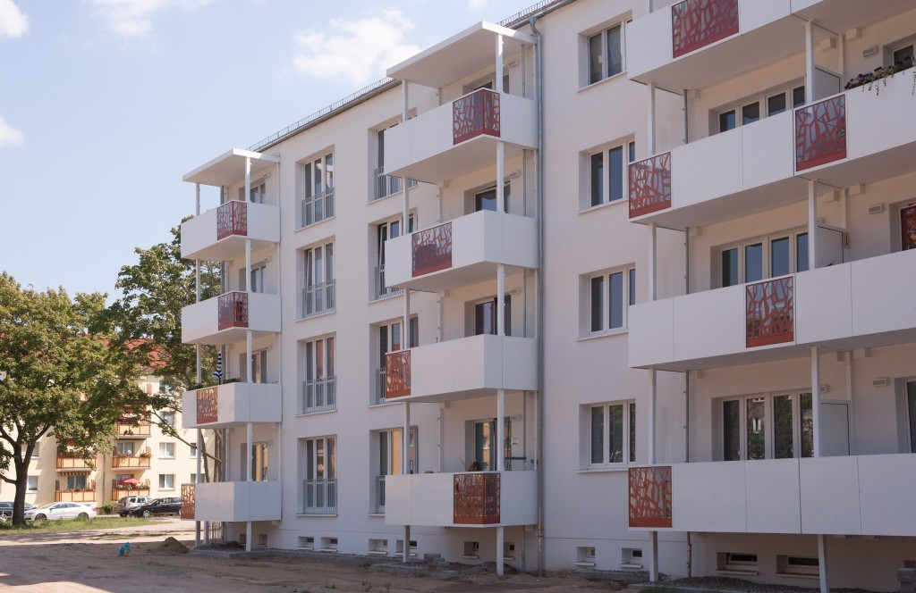 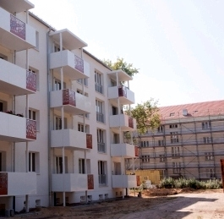
Klassisches Weiß und gezielte Hingucker-Elemente haben aus den typischen Zeilenbauten in Eisenhüttenstadt eine gefragte Adresse gemacht. Im Hintergrund: noch unsanierte Nachbarhäuser.
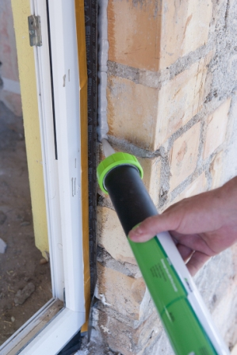 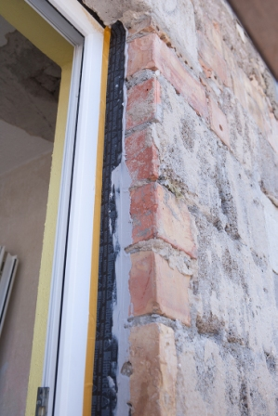 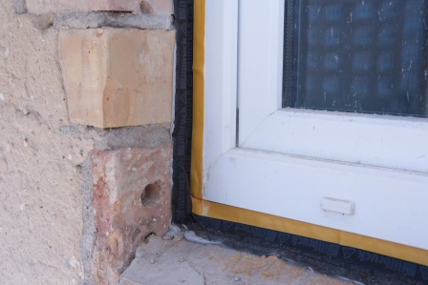
((Bildstrecke 1)) Außenabdichtung wie sie sein soll: illbruck ME500 TwinAktiv, die feuchtevariable Folie, wird selbstklebend am Fensterrahmen und mit illbruck SP025 Fenster-Folienkleber Öko lückenlos am Mauerwerk befestigt – fehlertolerant, dauerhaft elastisch und emissionsarm. Der Putz(er) kann kommen!

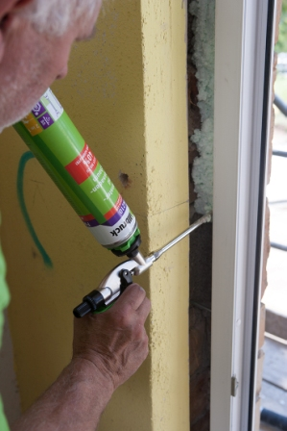 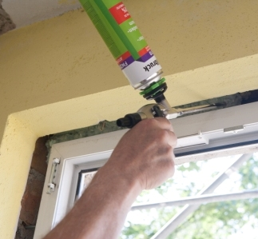 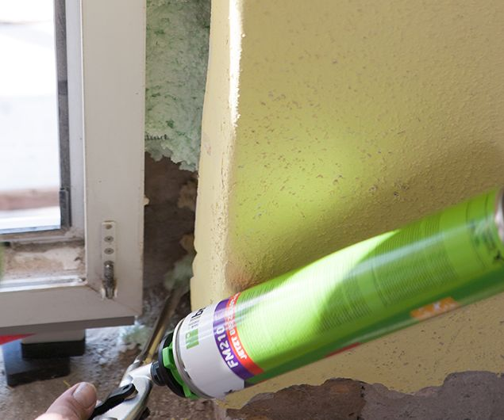
Ganz besonders ergiebig und dicht einzubringen: der fixe, schalldämmende illbruck FM210 Fenster- und Fassadenschaum in der leichten, gut handhabbaren 880-ml-Dose. Zusätzliches Plus: ein Adapter für die Nutzung als Pistolen und Montageschaum.
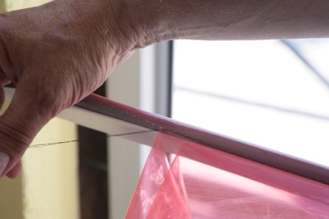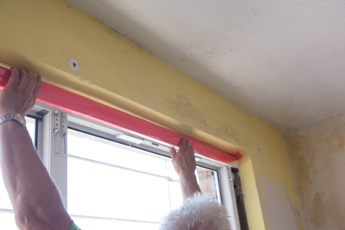

((Bildstrecke 2)) Perfekte Luftdichtheit für die Innenseite bewirkt die illbruck TR520 illmod i-Kammerleiste – mit einem Handgriff. Der Clou daran: Durch das Öffnen mit dem Reißfaden wird einerseits das vorkomprimierte Schaumstoffband erst dann aktiviert, wenn es perfekt sitzt – andererseits hält das Band den verbleibenden Teil der Folie so in der Fuge, dass sie diese luftdicht schließt. Deshalb Achtung: Folie „mit Gefühl“ aufreißen!

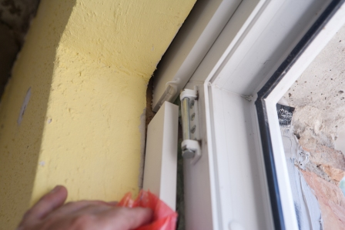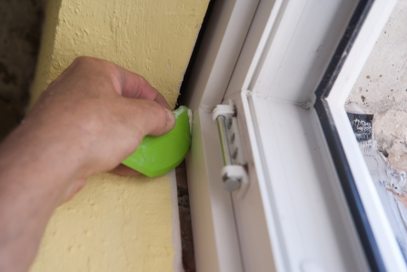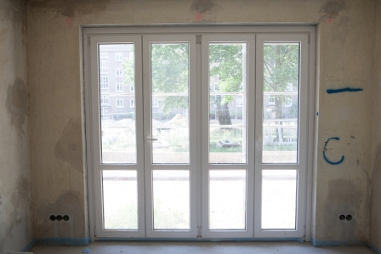
Perfekte Luftdichtheit plus perfektes Aussehen: Dafür werden die illmod i-Kammerleisten sauber mit illbruck SP351 Fenstermontagekleber verbunden. Damit ist nicht nur die Luftdichtheit am Stoß dauerhaft garantiert – der Hybridklebstoff (EC1 PLUS „sehr emissionsarm“) vergilbt auch nicht, sodass die Leiste gleichmäßig weiß bleibt.
Fotos: tremco illbruck GmbH, Köln; www.tremco-illbruck.de
Bilder sind unter http://celum.tremco-illbruck.com/pindownload/login.do?pin=JV5NDQ2YCG04zum Download bereitgestellt.

